**TRƯỜNG ĐẠI HỌC CÔNG NGHỆ TP.HỒ CHÍ MINH**

**KHOA CÔNG NGHỆ THÔNG TIN**



**BÁO CÁO ĐỒ ÁN MÔN LẬP TRÌNH JAVA**

**ĐỀ TÀI**

**XÂY DỰNG WEBSITE BÁN HÀNG ĐIỆN TỬ**

|  |  |
| --- | --- |
| Giáo Viên Hướng Dẫn: | **Ths.Nguyễn Mạnh Hùng** |
| Sinh Viên Thực Hiện: | **Đoàn Mỹ Linh**  **Nguyễn Nhật Minh** |
| Lớp: | **18DTHD4** |
| Khóa: | **2018-2022** |

***Tp.Hồ Chí Minh, tháng 01 năm 2021***

**LỜI CÁM ƠN**

Em xin chân thành cảm ơn ThS.Nguyễn Mạnh Hùng. Nhờ sự giúp đỡ tận tình và những chỉ bảo của Thầy từ lúc bắt đầu cho tới lúc kết thúc đồ án mà em đã hoàn thành đúng thời hạn quy định và tích lũy được cho mình một lượng nền tảng kiến thức quý báu.

Mặc dù đã cố gắng hoàn thành đề tài tốt nhất nhưng do thời gian và kiến thức còn có hạn nên em sẽ không thể tránh khỏi những thiếu sót nhất định, rất mong nhận được sự cảm thông, chia sẻ và tận tình đóng góp chỉ bảo của thầy cũng như các bạn.

*TP.Hồ Chí Minh, tháng 06 năm 2021*

Sinh viên

Đoàn Mỹ Linh

Nguyễn Nhật Minh

Mục lục

CHƯƠNG 1: TỔNG QUAN 7

I. MÔ TẢ BÀI TOÁN VÀ ĐẶC TẢ ĐỀ TÀI: 7

1. Mô tả bài toán: 7

2. Lý do chọn đề tài 7

3. Hướng tiếp cận của đề tài 7

4. Ý nghĩa lý luận và ý nghĩa thực tiễn của đề tài 7

5. Cơ cấu các đối tượng phần mềm làm việc 8

6. Đặc tả đề tài: 8

II.CÁC CHỨC NĂNG VÀ YÊU CẦU CHỨC NĂNG CỦA HỆ THỐNG: 9

*2.1. Chức năng* 9

*2.2. Yêu cầu chức năng* 10

*2.3. Xác định yêu cầu kỹ thuật* 11

*2.4. Xác định yêu cầu về cách thức trình bày* 11

CHƯƠNG 2: XÂY DỰNG CÁC BIỂU ĐỒ - MÔ HÌNH 12

1. Danh sách các actor của hệ thống 12

2. Use Case 12

3. Danh mục các Use Case của hệ thống 12

4. EER Diagram 17

CHƯƠNG 3: CÁCH THỨC XÂY DỰNG CHƯƠNG TRÌNH VÀ HƯỚNG DẪN DEMO 18

1. Cách thức xây dựng chương trình 18

2. Hướng dẫn sử dụng web bán hàng 18

2.1. Giao diện chính của trang web 18

2.2. Các chức năng ở giao diện trang chủ: 18

2.1. Giao diện và chức năng của admin 25

1. Giao diện chính của Admin 25

2. Chức năng chính của Admin 25

CHƯƠNG 4: KẾT LUẬN 27

1. KẾT LUẬN: 27

1.1 Thuận lợi và khó khăn trong lúc thực hiện đồ án: 27

1.2. Kết quả đạt được: 28

2. ƯU VÀ NHƯỢC ĐIỂM CỦA TRANG WEB 28

2.1 Ưu điểm: 28

2.2 Nhược điểm: 28

TÀI LIỆU THAM KHẢO 28

NHẬN XÉT CỦA GIÁO VIÊN HƯỚNG DẪN

*TP.Hồ Chí Minh, ngày …… tháng …… năm 2021*

**GIẢNG VIÊN HƯỚNG DẪN**

**ThS.Nguyễn Mạnh Hùng**

**LỜI MỞ ĐẦU**

Ngày nay, công nghệ thông tin đã có những bước phát triển mạnh mẽ theo cả chiều rộng và sâu. Máy tính điện tử không còn là một thứ phương tiện quý hiếm mà đang ngày càng trở thành một công cụ làm việc và giải trí thông dụng của con người, không chỉ ở công sở mà còn ngay cả trong gia đình.

Đứng trước vai trò của thông tin hoạt động cạnh tranh gay gắt, các tổ chức và các doanh nghiệp đều tìm mọi biện pháp để xây dựng hoàn thiện hệ thống thông tin của mình nhằm tin học hóa các hoạt động tác nghiệp của đơn vị.

Hiện nay các công ty tin học hàng đầu thế giới không ngừng đầu tư và cải thiện các giải pháp cũng như các sản phẩm nhằm cho phép tiến hành thương mại hóa trên Internet. Thông qua các sản phẩm và công nghệ này, chúng ta dễ dàng nhận ra tầm quan trọng và tính tất yếu của thương mại điện tử. Với những thao tác đơn giản trên máy có nối mạng Internet bạn sẽ có tận tay những gì mình cần mà không phải mất nhiều thời gian. Bạn chỉ cần vào các trang dịch vụ thương mại điện tử, làm theo hướng dẫn và click vào những gì bạn cần. Các nhà dịch vụ sẽ mang đến tận nhà cho bạn.

Để tiếp cận và góp phần đẩy mạnh sự phổ biến của thương mại điện tử ở Việt Nam, chúng em đã quyết định thực hiện đề tài “Xây dựng Website bán hàng điện tử”. Việc xây dựng website sẽ giúp cho công việc kinh doanh trở nên thuận lợi và dễ dàng hơn, đáp ứng nhu cầu làm việc mọi lúc, mọi nơi, đồng thời thỏa mãn nhu cầu xem thông tin, mua bán online… của mọi đối tượng khách hàng.

Trong quá trình xây dựng trang web không tránh khỏi sai sót kính mong các thầy cô và các bạn đóng góp ý kiến xây dựng để chương trình có thể hoàn thiện hơn. Xin cảm ơn!

# CHƯƠNG 1: TỔNG QUAN

## I. MÔ TẢ BÀI TOÁN VÀ ĐẶC TẢ ĐỀ TÀI:

### 1. Mô tả bài toán:

Quản lý Bán hàng trong các doanh nghiệp là công việc quan trọng, đòi hỏi bộ phận Quản lý phải tiến hành nhiều nghiệp vụ phức tạp.

Việc ứng dụng CNTT đã mang lại bước đột phá mới cho công tác quản lý bán hàng, giúp doanh nghiệp nắm bắt thông tin về hàng hóa, vật tư, thông tin khách hàng, và trạng thái các đơn đặt hàng... một cách chính xác và kịp thời.

Từ đó người quản lý có thể đưa ra các kế hoạch và quyết định đúng đắn, giảm chi phí và tăng khả năng cạnh tranh, nâng cao kết quả hoạt động sản xuất kinh doanh.

### 2. Lý do chọn đề tài

Tại các cửa hàng kinh doanh đồ điện tử, sẽ có một lượng lớn khách hàng mua hàng cũng như nhân viên làm việc tại đây. Điều này làm cho việc bán hàng cũng như tiếp thị gặp khó khăn mỗi khi khách hàng có nhu cầu mua hàng cũng như kiểm tra, bảo hành sản phẩm. Website bán hàng lúc này sẽ là một công cụ không thể thiếu cho các nhân viên khi phục vụ khách hàng của mình khi lên đơn hàng cũng như kiểm tra bảo hành.

Website hỗ trợ các chức năng như kiểm tra, đăng ký thông tin cho khách hàng, kiểm tra thời hạn bảo hành của sản phẩm khách hàng đã mua, tìm kiếm sản phẩm, lên đơn hàng, kiểm tra chấm công,…

### 3. Hướng tiếp cận của đề tài

- Website dễ sử dụng, giao diện đẹp, thân thiện với người dùng.

- Đầy đủ chức năng chính, tính toán chính xác.

- Thống kê, báo cáo nhanh, chính xác,hóa đơn dễ nhìn và đẹp

### 4. Ý nghĩa lý luận và ý nghĩa thực tiễn của đề tài

- Website là một chương trình phần mềm giúp cho các doanh nghiệp hay các chủ cửa hàng giới thiệu và bán sản phẩm của mình tới người tiêu dùng một cách nhanh nhất thông qua trang web. Và thông qua trang web này người dùng có thể tiếp cận mặt hàng chỉ với những thao tác đơn giản trên máy có kết nối mạng Internet bạn sẽ có tận tay những gì mình cần mà không phải mất nhiều thời gian.

- Đề tài này giúp em hiểu rõ hơn nghiệp vụ quản lý bán hàng qua mạng.

- Ứng dụng đề tài vào việc tối ưu hóa các chương trình quản lý sản phẩm trong các cửa hàng bán đồ điện tử.

### 5. Cơ cấu các đối tượng phần mềm làm việc

5.1. Khách hàng

Gồm 3 thông tin cơ bản là: mã khách hàng, tên khách hàng và số điện thoại.

Mã khách hàng: sẽ được tạo tự động sau khi một khách hàng mới được đăng ký. Số điện thoại là dữ liệu chính để sử dụng các chức năng của trang web.

Khách hàng khi đến siêu thị điện máy chỉ cần sử dụng số điện thoại đã đăng ký để mua hàng cũng như kiểm tra bảo hành.

5.2. Nhân viên bán hàng

Gồm các thông tin: mã mặt hàng, tên mặt hàng, giá tiền, loại, hãng, bảo hành.

Tất cả dữ liệu về mặt hàng sẽ được thêm thủ công hoặc phần mềm khác vì phần mềm không hỗ trợ việc quản lý mặt hàng.

### 6. Đặc tả đề tài:

Website bán hàng điện tử phải hỗ trợ việc quản lý các thông tin cho cửa hàng bán đồ điện tử, tự động hóa quy trình quản lý hàng hóa, vật tư giảm chi phí nhân công, tăng độ chính xác của các đơn hàng và cung cấp dịch vụ nhanh chóng đến cho khách hàng. Nó được phát triển với mục đích đáp ứng kịp thời mọi chức năng từ khâu nhập, xuất, kiểm kê, quản lý hàng hóa, doanh thu,... nhằm làm tăng hiệu quả sản xuất kinh doanh cho cửa hàng.

Bộ phận quản lý của cửa hàng gồm một quản lý có toàn quyền quản lý hệ thống, một số nhân viên đảm nhận các công việc khác như bán hàng, nhập hàng, ghi nhận các thông tin về khách hàng.

Mỗi thiết bị điện tử được nhận biết qua tên linh kiện, đơn vị tính, giá đề nghị và được gán cho một mã số được gọi là mã hàng để tiện việc theo dõi. Quản lý ngoài việc nắm bắt thị trường còn phải theo dõi tình hình mua bán của cửa hàng để kinh doanh hiệu quả. Đồng thời cập nhập kho hàng để tổng hợp lại để xem thiết bị nào còn, thiết bị nào hết, sau đó có hướng giải quyết, có thể nhập thêm số lượng thiết bị đã hết hoặc kinh doanh thêm thiết bị mới.

## II.CÁC CHỨC NĂNG VÀ YÊU CẦU CHỨC NĂNG CỦA HỆ THỐNG:

### *2.1. Chức năng*

***a. Đăng nhập:***

Để sử dụng, trang web yêu cầu nhân viên cần đăng nhập để có thể quản lí chấm công nhân viên. Mỗi nhân viên sẽ có *tên đăng nhập* và *mật khẩu* riêng.

#### b. Đăng ký khách hàng:

Khi thực hiện đăng ký, khách hàng cần cung cấp đủ các yêu cầu thông tin mà phần mềm yêu cầu. Sau khi thực hiện đăng ký, mã khách hàng sẽ được hệ thống tự động tạo. Các thông tin sẽ được lưu trữ và khách hàng cần sử dụng tên đăng nhập (Username) của mình để đăng nhập cho lần tiếp theo.

#### c. Kiểm tra thông tin khách hàng

Để kiểm tra thông tin, khách hàng cần đăng nhập. Từ đây phần mềm sẽ cung cấp thông những thông tin mà khách hàng đã đăng ký và những đơn hàng khách hàng đã mua.

***d. Mua hàng***

Tại giao diện trang chủ của phần mềm, khách hàng có thể sử dụng các chức năng tìm kiếm các mặt hàng theo nhu cầu và tiến hành thêm vào giỏ hàng. Giỏ hàng có thể chứa nhiều mặt hàng cùng lúc. Mặt hàng trong giỏ có thể xóa đi nếu khách hàng không cần nữa. Tổng chi phí các mặt hàng sẽ được hệ thống tính toán và đưa ra tổng số tiền khách hàng cần phải trả và khách hàng có thể lựa chọn đến bước thanh toán.

#### e. Xuất hóa đơn

Một hóa đơn sẽ được tạo ra bao gồm thông tin của khách hàng, ngày mua, thông tin các mặt hàng và tổng giá tiền. Sau khi hoàn tất, hóa đơn sẽ được lưu trữ. Khách hàng có thể kiểm tra hóa đơn bất kỳ lúc nào trên phần mềm

### *2.2. Yêu cầu chức năng*

#### a. Tra cứu thông tin khách hàng

Thông tin cần để thực hiện việc tra cứu :

Khách hàng cần đăng nhập tài khoản của mình dựa vào tên đăng nhập (Username) và mật khẩu (password) đã đăng ký trước đó.

Thông tin được cung cấp từ số điện thoại:

* Mã khách hàng (ID)
* Họ tên khách hàng (Name)
* Địa chỉ (Address)
* Số điện thoại ()
* Bảng dữ liệu các mặt hàng khách hàng đã mua

Xử lý tính toán: tính tổng giá trị các mặt hàng khách hàng đã mua

#### b. Đăng ký thông tin khách hàng

Thông tin cần lưu trữ:

* Họ tên khách hàng
* Địa chỉ (Address)
* Tên đăng nhập (Username)
* Email
* Mật khẩu (Password)

Mã khách hàng được tạo tự động sau khi nhập họ và tên và số điện thoại khách hàng.

Việc tra cứu thông tin dựa vào tài khoản của khách hàng.

#### c. Tìm kiếm các mặt hàng

Dựa vào các bộ lọc để tìm kiếm:

* Từ khóa: có thể nhập mã sản phẩm, tên sản phẩm, loại sản phẩm
* Loại
* Tầm giá: trong phạm vi thấp nhất – cao nhất
* Sắp xếp theo giá: thấp nhất – cao nhất, cao nhất – thấp nhất

Có thể kết hợp các bộ lọc tìm kiếm với nhau để tìm được mặt hàng phù hợp nhất.

#### d. Thêm vật phẩm vào giỏ hàng

Mô tả: chọn các sản phẩm từ bộ tìm kiếm, các sản phẩm được chọn sẽ được lưu vào giỏ hàng, trước khi thanh toán, giỏ hàng có thể điều chỉnh thêm, loại bỏ mặt hàng.

Thông tin cần lưu trữ của các mặt hàng được lựa chọn:

* Mã mặt hàng
* Tên mặt hàng
* Loại
* Hình ảnh sản phẩm
* Giá tiền

Xử lý tính toán: tính toán tổng giá trị của các mặt hàng đã được lựa chọn.

Sau khi chọn hoàn tất sẽ tiến hành thanh toán.

#### e. Thanh toán và xuất hóa đơn

Thông tin cần lưu trữ:

* Toàn bộ thông tin từ giỏ hàng
* Thông tin của khách hàng thanh toán: số điện thoại và tên khách hàng
* Mã nhân viên bán hàng
* Ngày mua
* Thời gian bảo hành
* Mã hóa đơn

Xử lý tính toán: Tính tổng giá tiền và xuất hóa đơn từ thông tin lưu trữ.

### *2.3. Xác định yêu cầu kỹ thuật*

- Môi trường phát triển Công nghệ phát triển: Microsoft Visual Studio 2017

- Ngôn ngữ: JAVA

- Các thư viện chính: Servlet, JDBC

- Server : apache-tomcat-9.0.45

### *2.4. Xác định yêu cầu về cách thức trình bày*

- Giao diện đẹp, dễ nhìn.

- Cách trình bày hợp lý đơn giản, không cầu kì.

- Cách sử dụng không làm khó người dùng.

# CHƯƠNG 2: XÂY DỰNG CÁC BIỂU ĐỒ - MÔ HÌNH

## 1. Danh sách các actor của hệ thống

Trong chương trình quản lý Website đồ điện tử bao gồm Admin, khách hàng.

- Admin: admin là người có quyền cao nhất, và cũng là người đóng vai trò quan trọng của hệ thống sau khi đăng nhập có thể quản lý thông tin sản phẩm, quản lý đơn hàng, quản lý tài khoản, quản lý danh mục, tìm kiếm, thống kê.

- Khách hàng: có thể xem thông tin cửa hàng, thông tin sản phẩm, tìm kiếm và thêm sản phẩm vào giỏ hàng và đặt mua hàng.

## 2. Use Case

Use case mô tả sự tương tác đặc trưng giữa người dùng và hệ thống.Nó thể hiện ứng xử của hệ thống đối với bên ngoài, trong một hoàn cảnh nhất định, xét từ quan điểm của người quản lý.Nó mô tả các yêu cầu đối với hệ thống quản lý, có nghĩa là những gì hệ thống phải làm chứ không phải mô tả hệ thống làm như thế nào. Tập hợp tất cả Use case của hệ thống sẽ mô tả tất cả các trường hợp mà hệ thống có thể được sử dụng.

## 3. Danh mục các Use Case của hệ thống

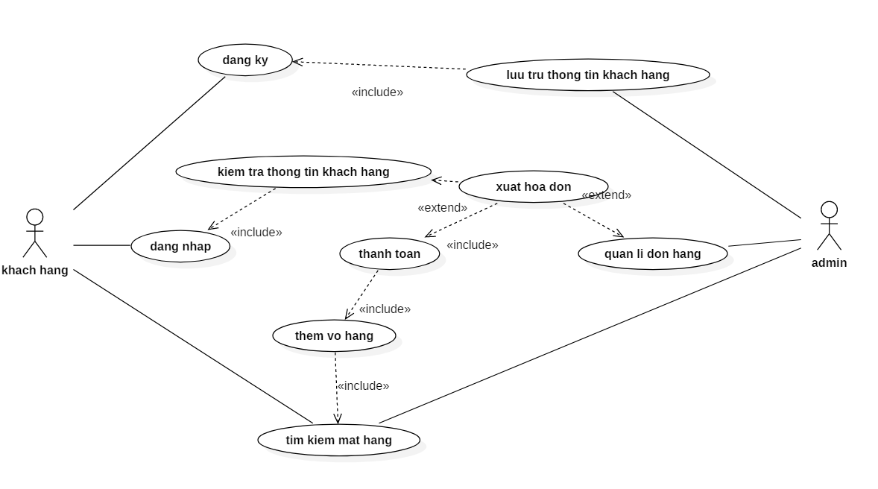**Hình 3.1**: Use Case tổng quan về hệ thống

**Bảng 1.1**: Use Case tổng quan về hệ thống

|  |  |  |
| --- | --- | --- |
| **STT** | **Tên Use Case** | **Ý nghĩa/Ghi chú** |
| 1 | dang ky | Người dùng thực hiện việc nhập thông tin các nhân và chọn cho mình Username (là duy nhất) cũng như password để lưu vào cơ sở dữ liệu. |
| 2 | luu thong tin khach hang | Thông tin khách hàng được admin quản lí |
| 3 | dang nhap | Sử dụng Username và password để sử dụng các chức năng của hệ thống cần đến quyền truy cập |
| 4 | kiem tra thong tin khach hang | Use Case này mô tả chức năng xem thông tin của khách hàng, ngoài ra còn có thể xem các hóa đơn đã thanh toán |
| 5 | tim kiem mat hang | Use case này mô tả chức năng tìm kiếm sản phẩm của Admin, khách hàng. Chức năng này giúp cho việc tìm kiếm sản phẩm được dễ dàng hơn khi có rất nhiều sản phẩm được lưu trữ trong hệ thống, vì khi đó để tìm kiếm một sản phẩm khi muốn biết thông tin theo từng yêu cầu là không hề đơn giản |
| 6 | them vo hang | Use case này mô tả chức năng chọn sản phẩm của khách hàng, khách hàng có thể thay đổi số lượng sản phẩm theo ý muốn. Có thể hủy bỏ việc đặt hàng nếu thay đổi ý định. |
| 7 | thanh toan | Mô tả chức năng trả tiền cho sản phẩm trong giỏ đồ của khách hàng |
| 8 | xuat hoa don | Chức năng tạo văn bản lưu trữ đầy đủ thông tin về giao dịch của khách hàng |
| 9 | quan li don hang | Admin quản lý đơn hàng khi khách hàng đặt mua sản phẩm của cửa hàn |

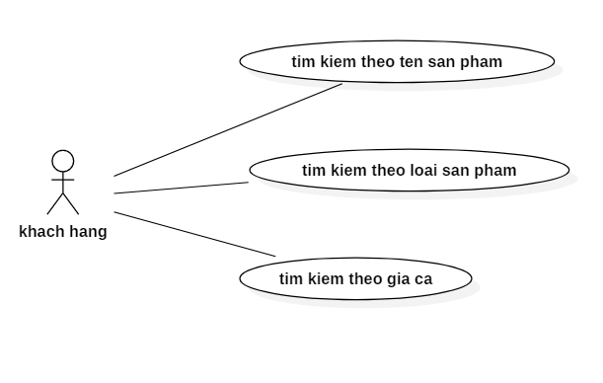

**Hình 3.2**: Use Case tìm kiếm sản phẩm

**Bảng 1.2**: Use Case tìm kiếm sản phẩm

|  |  |  |
| --- | --- | --- |
| **STT** | **Tên Use Case** | **Ý nghĩa/Ghi chú** |
| 1 | tim kiem theo ten san pham | Nhập vào ô tìm kiếm để tìm tên sản phẩm. Có thể kết hợp với Use Case khác |
| 2 | tim kiem theo loai san pham | Chọn vào một trong những danh mục có sẵn để tìm kiếm theo loại sản phẩm. Có thể kết hợp với Use Case khác |
| 3 | tim kiem theo gia ca | Sử dụng bộ lọc sản phẩm theo giá cả từ cao đến thấp hoặc thấp đến cao. Có thể thể kêt hợp với Use Case khác |

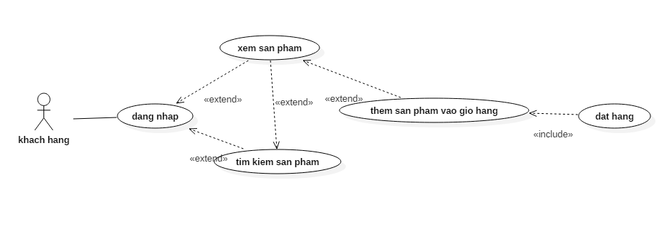

**Hình 3.3:** Use case chức năng mua hàng

**Bảng 1.3**: Use Case chức năng mua hàng

|  |  |  |
| --- | --- | --- |
| **STT** | **Tên Use Case** | **Ý nghĩa/Ghi chú** |
| 1 | dang nhap | Sử dụng tên tài khoản và mật khẩu đã đăng ký để đăng nhập |
| 2 | xem san pham | Các sản phẩm của cửa hàng sẽ được hiện ra cho khách hàng lựa chọn |
| 3 | tim kiem san pham | Sử dụng các công cụ tìm kiếm của trang web để tìm mặt hàng theo yêu cầu |
| 4 | them san pham vao gio hang | Lựa sản phẩm rồi thêm vào giỏ hàng, có thể thêm nhiều sản phẩm khác nhau |
| 5 | dat hang | Tiến hành đặt hàng các sản phẩm có trong giỏ hàng |

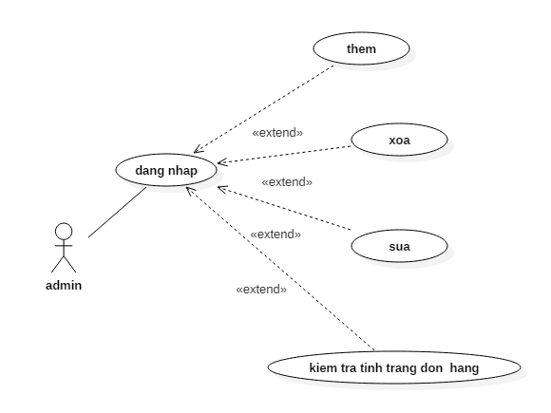

**Hình 3.4:** Use case chức năng của admin

|  |  |  |
| --- | --- | --- |
| **STT** | **Tên Use Case** | **Ý nghĩa/Ghi chú** |
| 1 | dang nhap | Sử dụng tên tài khoản và mật khẩu của admin để đăng nhập |
| 2 | them | Thêm sản phẩm mới để xuất hiện trên trang web |
| 3 | xoa | Xóa sản phẩm đã có trong cửa hàng |
| 4 | sua | Sửa thông tin của sản phẩm đã có |
| 5 | kiem tra tinh trang don hang | Kiểm tra các đơn hàng đã giao hay chưa, nếu chưa có thể tích vào đã giao |

## 4. EER Diagram

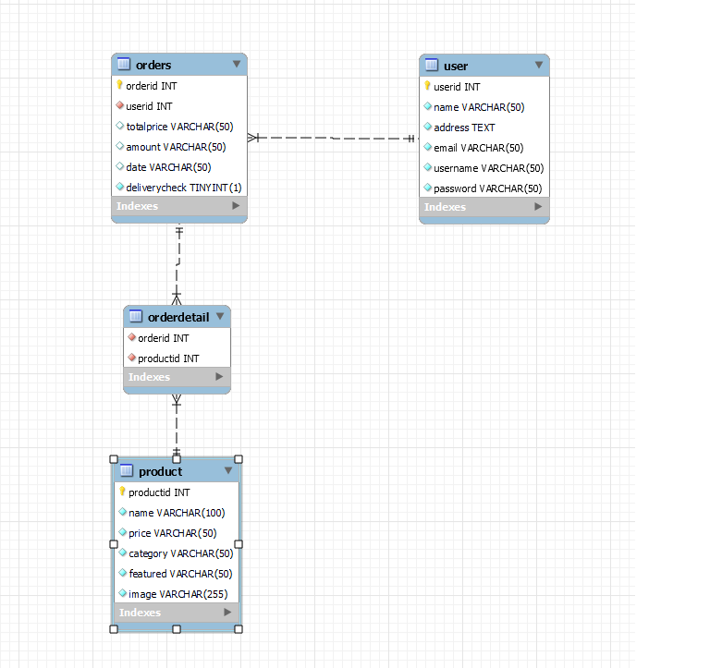

# 

# CHƯƠNG 3: CÁCH THỨC XÂY DỰNG CHƯƠNG TRÌNH VÀ HƯỚNG DẪN DEMO

## 1. Cách thức xây dựng chương trình

Chương trình được xây dựng dựa trên ngôn ngữ lập trình Java với giao diện chương trình tự thiết kế dựa trên một số web bán hàng điện máy được nhiều người biết đến hiện nay.

## 2. Hướng dẫn sử dụng web bán hàng

### 2.1. Giao diện chính của trang web

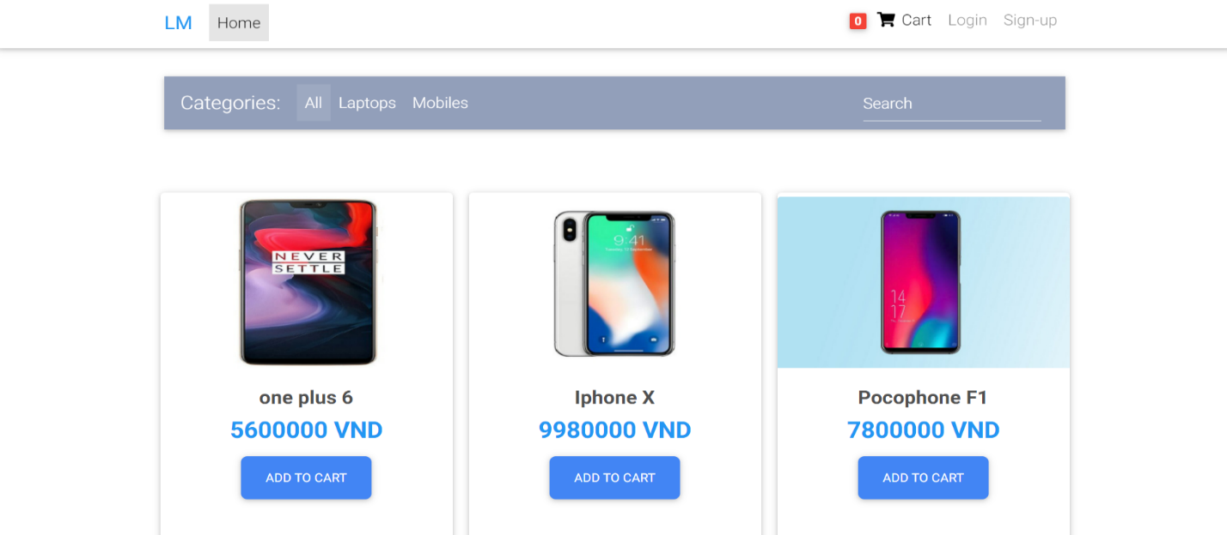

**Hình 4.1**. Giao diện trang chủ

### 2.2. Các chức năng ở giao diện trang chủ:

Navbar:

* Home: trở về trang chủ của phần mềm
* Cart: hiển thị số sản phẩm có trong giỏ hàng ở chữ số màu đỏ, khi nhấn vào button Cart sẽ di chuyển đển giỏ hàng của khách hàng
* Login: tới trang đăng nhập tài khoản khách hàng
* Sign-up: tới trang đăng ký khách hàng mới nếu chưa có sẵn tài khoản

Main:

* All: hiển thị tất cả sản phẩm mà cửa hàng đang kinh doanh
* Laptops: chỉ hiển thị các sản phẩm có category là laptops
* Mobiles: chỉ hiển thị các sản phẩm có category là mobiles
* ADD TO CART: ấn để thêm sản phẩm vào giỏ hàng

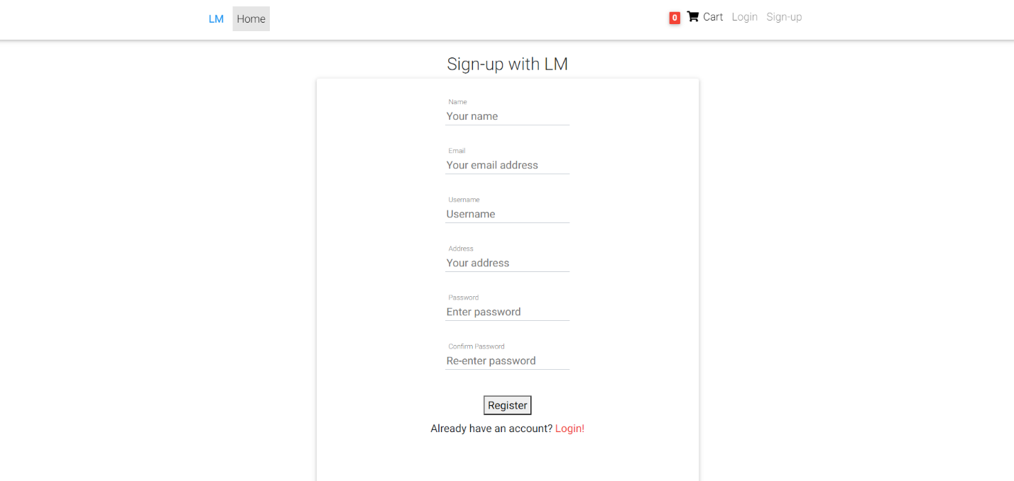**2.2.1. Giao diện trang đăng nhập và đăng ký**

**Hình 4.2.** Giao diện đăng ký

Mô tả chức năng:

Nhập các thông tin trang web yêu cầu để đăng ký. Username và Password sẽ là tên đăng nhập và mật khẩu đăng nhập cho lần kế tiếp. Sau khi điền đầy thủ thông tin, ấn vào nút “Register” để tiến hành đăng ký tài khoản cho khách hàng mới.

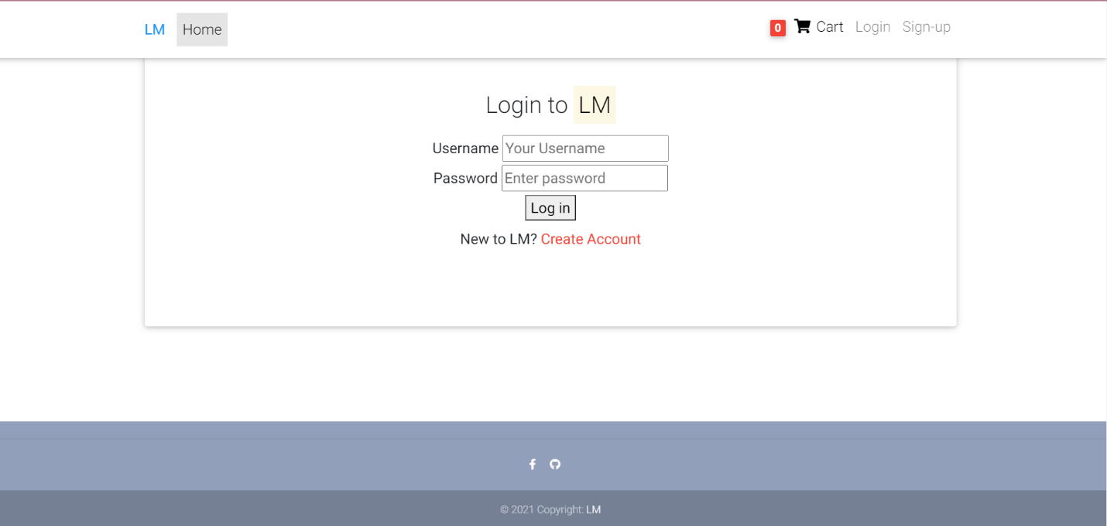

**Hình 4.3.** Giao diện đăng nhập

Mô tả chức năng:

Nhập tên đăng nhập và mật khẩu đã được tạo qua chức năng đăng ký để tiến hành đăng nhập. Ấn vào “Log in” để tiến hành đăng nhập. Sau khi đăng nhập sẽ được đưa trở về giao diện trang chủ và tại thanh Navbar, chức năng “Login” sẽ đổi thành tên đăng nhập của người dùng và chức năng “Sign-up” sẽ trở thành chức năng “Logout” – đăng xuất như hình dưới.

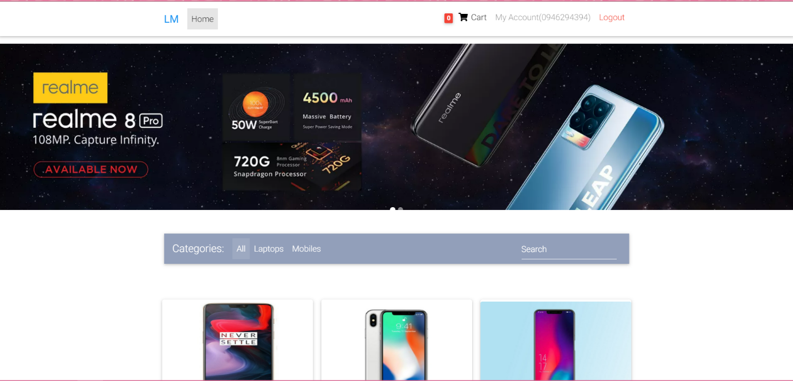

**Hình 4.4.** Giao diện sau khi đăng nhập

**2.2.2. Chức năng thêm vào giỏ hàng và giao diện của giỏ hàng**

Để thực hiện thêm sản phẩm vào giỏ hàng, ấn vào nút “ADD TO CART” bên dưới món hàng cần thêm.

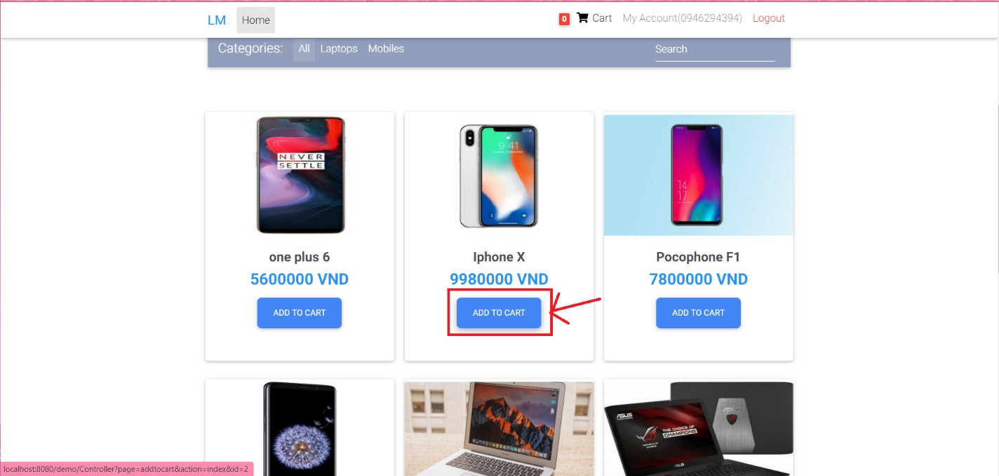

Sau khi thêm sản phẩm vào giỏ hàng, giỏ hàng sẽ được cập nhật số lượng sản phẩm đã được thêm vào. Kế tiếp, nếu ta ấn vào button “Cart”, sẽ chuyển sang giao diện của giỏ hàng.

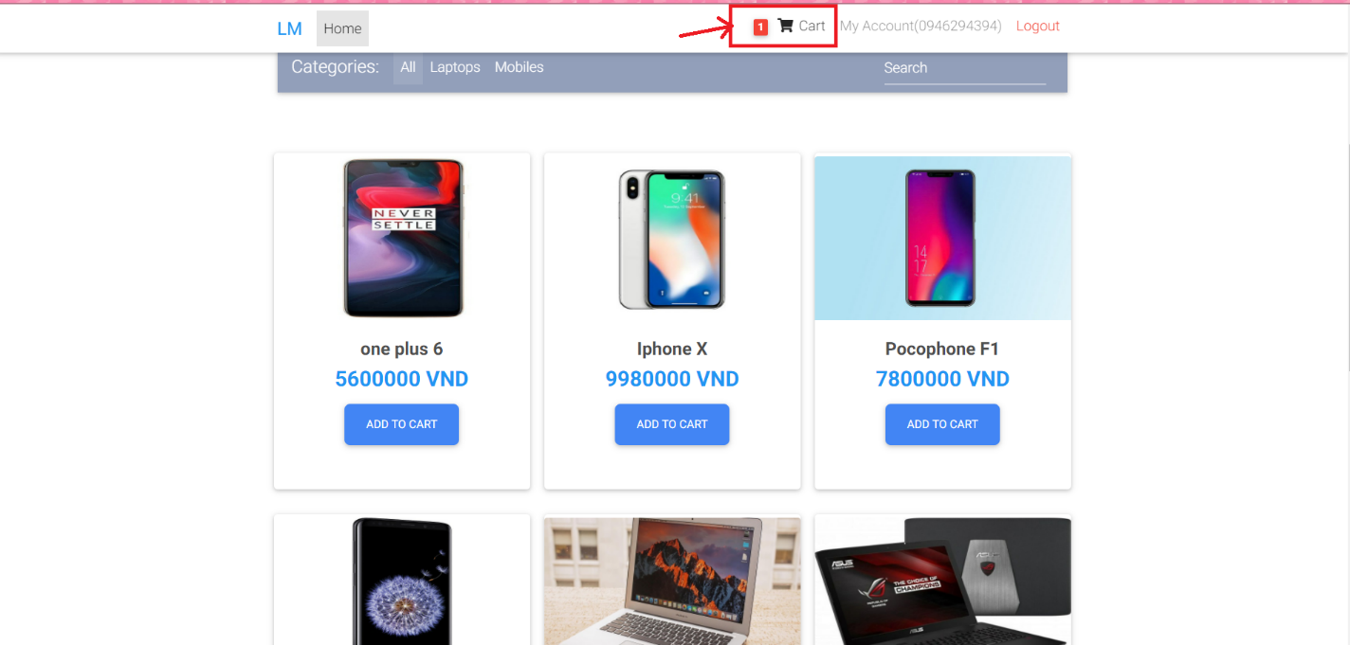

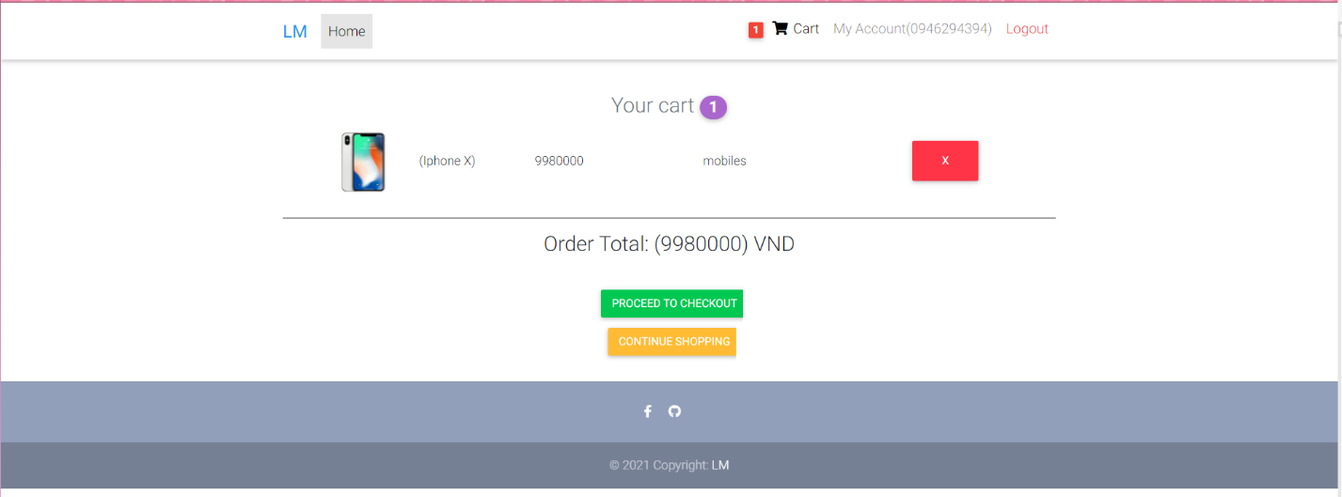Sau đây là giao diện giỏ hàng:

**Hình 4.5.** Giao diện giỏ hàng

Mô tả chức năng:

Các sản phẩm đã được thêm vào sẽ được hiển thị kèm với tổng giá trị các mặt hàng đã được thêm vào giỏ. Tại đây người dùng có thể tiến hành bỏ đi các mặt hàng không cần nữa bằng các ấn vào nút “**X**” cùng hàng với mặt hàng đó. Sau đó các sản phẩm và giá trị của giỏ hàng sẽ được cập nhật lại. Ấn vào nút “PROCEED TO CHECKOUT” để tiến hành đặt hàng và hoàn tất mua sắm. Hoặc khách hàng có thể ấn vào nút “CONTINUE SHOPPING” để trở về trang chủ và tiếp tục mua hàng.

**2.2.3. Giao diện trang thông tin người dùng**

Sau khi tiến hành đăng nhập, tại nút “Login” sẽ trở thành “My Account” cùng với tên người dùng.



**Hình 4.6.** Giao diện sau khi đăng nhập

Ấn vào nút “My Account” để chuyển sang trang thông tin cá nhân của người dùng.

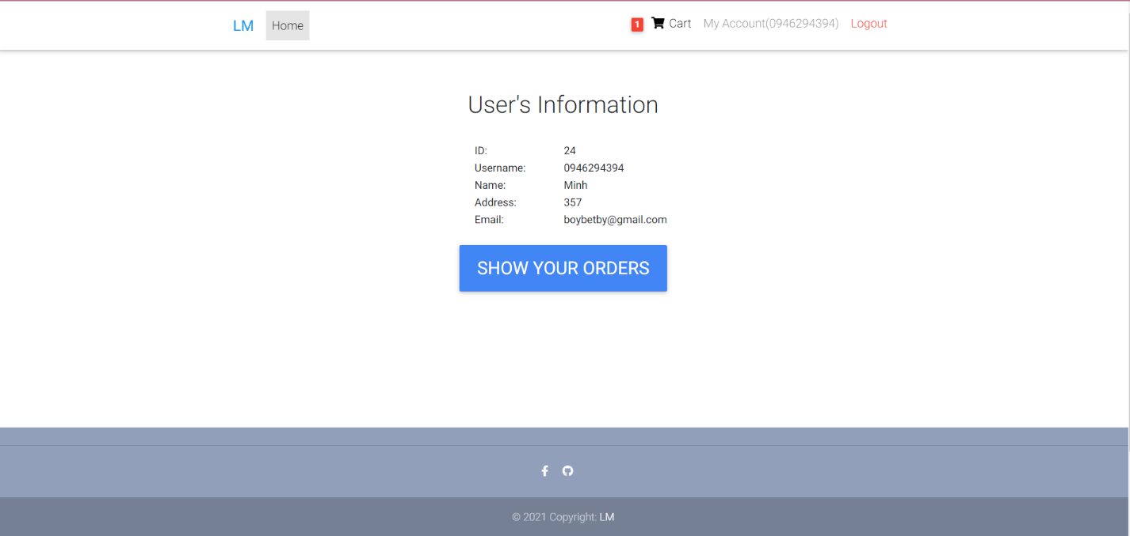

**Hình 4.7.** Giao diện trang thông tin người dùng

Mô tả chức năng:

Tại đây sẽ hiển thị các thông tin người dùng đã nhập khi đăng ký cùng với ID hệ thống đã tạo ra cho riêng người dùng. Nút “SHOW YOUR ORDERS” sẽ đưa đến trang hiển thị tất cả đơn hàng và sản phẩm người dùng đã đặt.

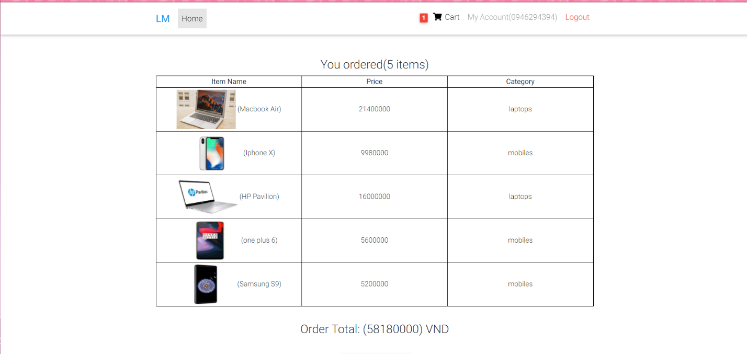

**Hình 4.8.** Giao diện hiển thị tất cả mặt hàng người dùng đã đặt

### 2.1. Giao diện và chức năng của admin

### 1. Giao diện chính của Admin

Admin là người quản trị của trang web. Với quyền Admin, người truy cập có thể thêm mới, xóa hoặc chỉnh sửa thông tin các sản phẩm mà người bán đang kinh doanh trong trang web

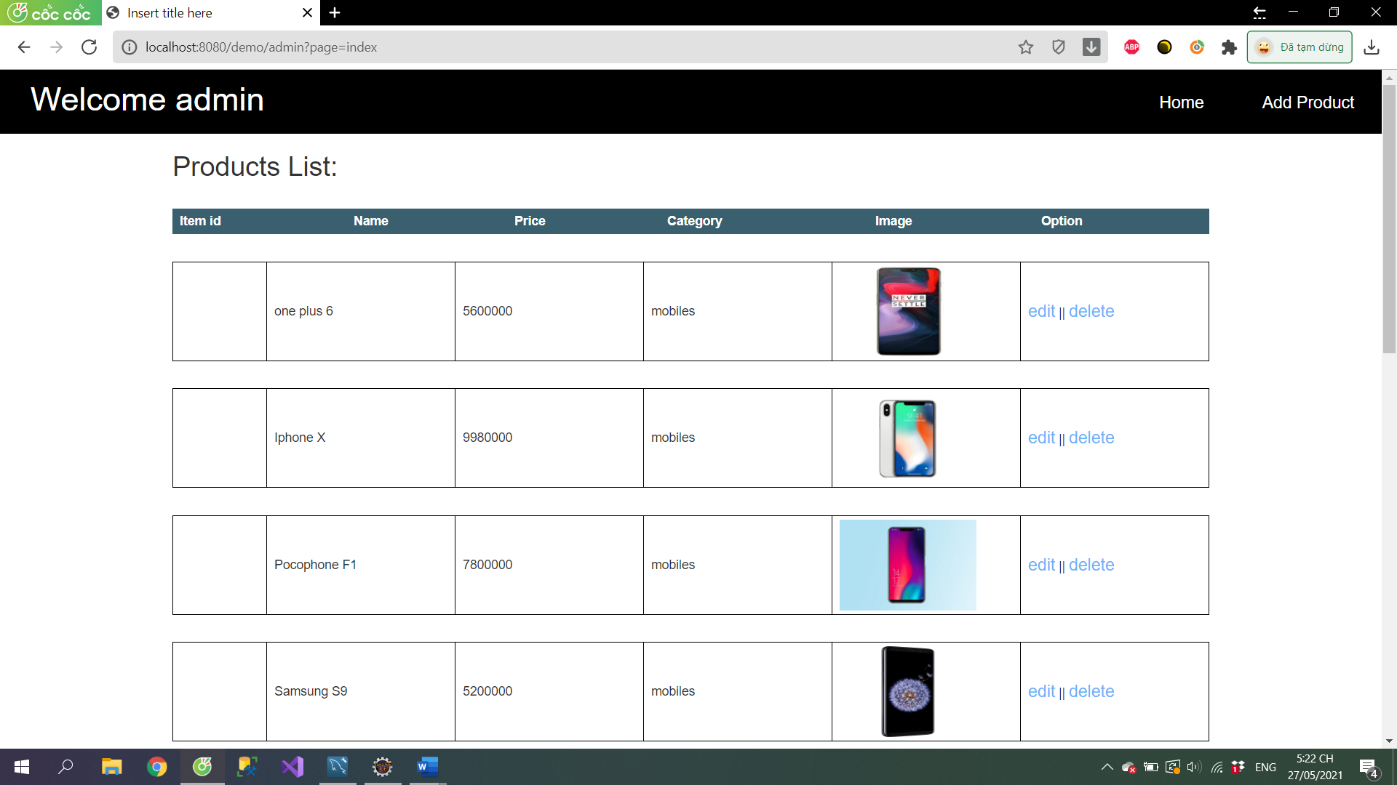

### 2. Chức năng chính của Admin

Với những sản phẩm đã có sẵn trong trang web, ta có thể chỉnh sửa thông tin hoặc xóa sản phẩm với các button Edit (Sửa) hoặc Delete (Xóa).

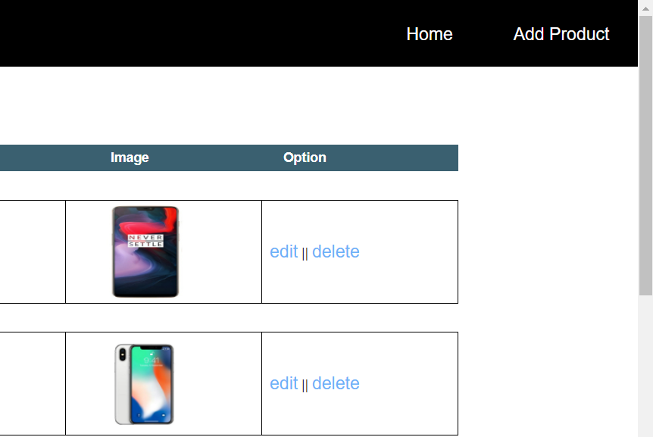 - Thêm sản phẩm: Để thêm mới một sản phẩm bất kì nào đó, người truy cập với quyền Admin sẽ nhấn vào button Add Product

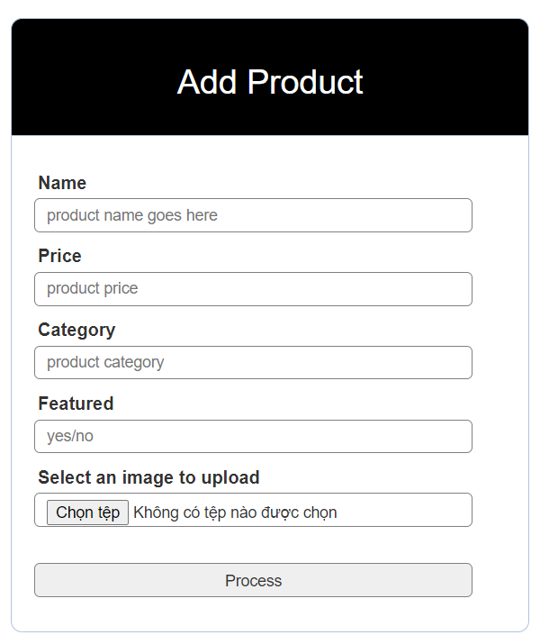- Xuất hiện hộp chức năng Add Product

Trong đó:

- Name: Tên của sản phẩm mới

- Price: Gía sản phẩm

- Category: Loại sản phẩm

- Featured: Thuộc tính của sản phẩm

- Select an image to upload: tải lên ảnh sản phẩm

Để sửa thông tin các sản phẩm, Admin nhấn vào button Edit, trực tiếp chỉnh sửa thông tin các sản phẩm đang có sẵn trên trang web.

# CHƯƠNG 4: KẾT LUẬN

## 1. KẾT LUẬN:

### 1.1 Thuận lợi và khó khăn trong lúc thực hiện đồ án:

##### 1.1.1 Thuận lợi:

* Bản thân đã được trang bị các kiến thức liên quan về thiết kế phần mềm. Đã có kinh nghiệm ít nhiều trong việc tìm hiểu, phân tích thiết kế hệ thống thông tin.
* Được sự giúp đỡ của tận tình của GVHD: THs.Nguyễn Mạnh Hùng và sự trợ giúp kiến thức từ một số nguồn trên Internet.

##### 1.1.2 Khó khăn:

* Thời gian nhận và thực hiện đồ án không nhiều nên còn nhiều hạn chế.
* Kiến thức nắm được còn hạn chế nên website nhìn chung vẫn chưa toàn diện lắm
* Do chưa có kinh nghiệm về thiết kế một phần mềm và Cơ sở dữ liệu, thời gian lại gấp rút nên gặp nhiều khó khăn trong việc thực hiện.

### 1.2. Kết quả đạt được:

* Qua thời gian nghiên cứu và học tập, nhìn chung khóa luận đã hoàn thành các mục tiêu, nhiệm vụ đề ra của một website bán hàng, với các chức năng như hệ thống phân tích thiết kế đã mô tả như ở trên.
* Xây dựng được một chương trình hoàn chỉnh có khả năng áp dụng vào thực tế.

## 2. ƯU VÀ NHƯỢC ĐIỂM CỦA TRANG WEB

### 2.1 Ưu điểm:

* Trang web được xây dựng gọn nhẹ, dễ sử dụng.
* Trang web ràng buộc dữ liệu được đảm bảo.
* Giao diện thân thiện với người sử dụng.
* Đầy đủ các chức năng để khách hàng có thể sử dụng

### 2.2 Nhược điểm:

* Cách tổ chức dữ liệu chưa tốt.
* Bảo mật dữ liệu còn kém
* Giao diện chưa được đẹp mắt

# TÀI LIỆU THAM KHẢO

1. Giáo trình Lập trình trên môi trường Windown – Đại học Công nghệ TP.HCM
2. Giáo trình Công nghệ phần mềm – Đại học Công nghệ TP.HCM
3. Giáo trình C# và ứng dụng ( Không tìm thấy tác giả )
4. Các trang Web: *w3school, Google, youtube, codeoverflow….*